

**Recriação de uma base de dados de uma cadeia de supermercados**

**CC2005 – Base de Dados**

Ano letivo 2021/2022

**Docente Estudantes**

Eduardo Marques Bruno Neves Mota(202005850)

Carlos Emanuel Da Cunha Gonçalves Da Silva (202103131)

Ekaterina Aksenova (202007202)

# **Introdução**

No âmbito de desenvolver uma base de dados para um universo à escolha, optou por se recriar uma sobre cadeia de supermercados.

A linguagem de programação utilizada foi *SQL* e o *software* usado para o desenvolvimento dos modelos ER e relacional foi o *dbdia*.

**Identificação dos ficheiros do trabalho**

- Supermercado.sql contém a base de dados;

- Relacoes.pdf a descrição das relações entre as entidades tipo, o modelo ER (Fig.1);

- EntidadeTipo.pdf a descrição das entidades-tipo da base de dados (Fig.3).;

- ModeloER.pdf do modelo relacional (Fig.2).

**Requisitos da base de dados**

Quanto aos requisitos considerados para esta base de dados consideraram-se as seguintes entidades-tipo e respetivos atributos:

FUNCIONÁRIO: _NumId_, Nome, NumTelefone?, DataNasc, [Idade], Salario, Email, Supervisor?, Loja;

PRODUTO: NumId, Nome, Preco_Compra, Preco_Venda, [Lucro], Validade, Fornecedor, Loja;

FORNECEDOR: _NumId_, NomeFornecedor;

LOJA: Nome, Localização(Rua, Num, Andar, Localidade, CodPostal), Responsável;

CATEGORIA: NumId, NomeCategoria;

**Explicitação dos requisitos:**

* Cada funcionário, empresa fornecedora e produto têm um código (único) associado;
* Cada funcionário tem um Id único, um nome, e uma data de nascimento, a partir da qual é derivada a idade. Também tem uma indicação de salário, um email e nº de telemóvel associado;
* Cada funcionário pode ou não ser supervisor ou ser supervisionado.
* Todos os funcionários pertencem a uma e só uma loja e cada loja é gerida por exatamente um funcionário;
* Cada produto pertence a pelo menos uma loja e uma loja possui pelo menos um produto;
* Um produto pode ser fornecido por várias empresas fornecedoras bem como as empresas fornecerem diversos tipos de produtos;
* Cada fornecedor tem associado um nome da empresa que representam, e um código único que a identifica.
* Um produto terá associado um nome, pertence a apenas uma categoria e uma categoria pode contemplar vários produtos.
* Terá também um preço de compra e de venda, e um período de validade opcional. Por último, terá uma margem de lucro, calculada a partir da diferença entre o preço de venda e o preço a que foi adquirido do fornecedor.

**Modelo ER**

De forma a obter o Modelo ER foi feita toda uma análise ás Entidades-Tipos e as relações que as envolviam de maneira que fosse possivel começar todo o planeamento e construção deste modelo.

Começando pela Entidade-Tipo **FUNCIONÁRIO,** esta possui atributos derivados como a Idade, atributos multivalores como o NumTelefone, atributos opcionais como o Email e uma chave primária de identificação para cada funcionário. A Entidade-Tipo **LOJA** possui também um atributo composto de Localização. Assim, todo o tipo de atributos está distribuído pelas diferentes Entidades-Tipo do nosso Modelo como o proposto.

Observando todas as Entidades, desenvolvemos 5 relações entre elas, de forma a podermos interagir e poder ligar todo o modelo entre si.

A primeira relação deu-se o nome de **TRABALHA_PARA**, que relaciona o funcionário com a loja tendo um atributo de nome “Horario”, sendo uma relação de “Muitos para 1” (N/1), podendo vários funcionários trabalhar apenas para uma loja. Além disso, esta relação é total nos dois sentidos visto que uma loja tem de ter sempre um funcionário e um funcionário tem de estar sempre atribuído a uma loja.

A segunda relação deu-se o nome de **SUPERVISIONA** que relaciona o funcionário consigo mesmo, sendo uma relação de “Muitos para 1” (N/1), podendo vários funcionários supervisionar apenas um outro funcionário. Além disso, esta relação é parcial nos dois sentidos visto que um funcionário pode ou não supervisionar ou ser supervisionado por outro funcionário.

A terceira relação deu-se o nome de **GERE** que relaciona o funcionário com a loja, sendo uma relação de “1 para 1” (1/1), podendo um único funcionário gerir apenas uma loja. Além disso, esta relação é parcial por parte do funcionário, podendo ele gerir ou não uma loja, mas pelo contrário, no sentido da loja, a relação é total, sendo que uma loja tem sempre de ser gerida por um funcionário.

A quarta relação deu-se o nome de **ENCONTRA-SE** que relaciona o produto com a loja, sendo uma relação de **“Muitos para Muitos”** (N/M), podendo um produto estar em diversas lojas, como diversas lojas. Além disso, esta relação é total nos dois sentidos pois um produto tem de estar sempre associado a uma loja e uma loja tem de ter sempre produtos.

A quinta relação deu-se o nome de **FORNECE** que relaciona o produto com o fornecedor, sendo uma relação de “Muitos para Muitos” (N/M), podendo vários produtos serem fornecidos por diversos fornecedores. Esta relação é total nos dois sentidos.

**Modelo Relacional**

De forma a traduzir o modelo ER construído para o modelo relacional, deu-se a criação de diversas tabelas que serão enumeradas de seguida.

A tabela **FUNCIONÁRIO** foi formada com o atributo chave que identifica cada funcionário (FUNCIONARIO.NumId), e procedeu-se à criação de uma tabela separada para o atributo NumTelefone visto este ser um atributo multivalor que se irá relacionar com o funcionário através de uma chave externa (TELEMOVEL.Identificação). Da relação **SUPERVISIONA** surgiu o atributo Supervisor na tabela que se irá relacionar com o FUNCIONARIO.NumId do funcionário. Por último, surge da relação **TRABALHA_PARA** uma nova tabela com os atributos Funcionário que se irá relacionar com o FUNCIONARIO.NumId, o atributo Loja que se irá relacionar com LOJA.Nome, e por fim um atributo de nome Horas.

A tabela **PRODUTO** foi formada com o atributo chave que identifica cada produto (PRODUTO.NumId) e procedeu-se à criação de uma tabela separada para o atributo Categoria visto este ser um atributo multivalor que se irá relacionar com o produto através de uma chave externa (CATEGORIA.NumId). Das relações **FORNECE** e **ENCONTRA-SE,** surgiram as chaves externas Fornecedor que se irá relacionar com FORNECEDOR.NumId e Loja que se irá relacionar com LOJA.Nome, de forma a se poder identificar os respetivos fornecedores dos produtos e a loja a que estes estão atribuídos.

**Volume de dados**

O trabalho foi realizado sem grandes dificuldades.

|  |  |
| --- | --- |
| TABELA | Nº REGISTOS |
| FUNCIONARIO | 10 |
| LOJA | 5 |
| PRODUTO | 8 |
| CATEGORIA | 8 |
| TRABALHA_PARA | 10 |
| FORNECEDOR | 7 |
| TOTAL | 48 |

**Diagrama relacional(fig 1)**

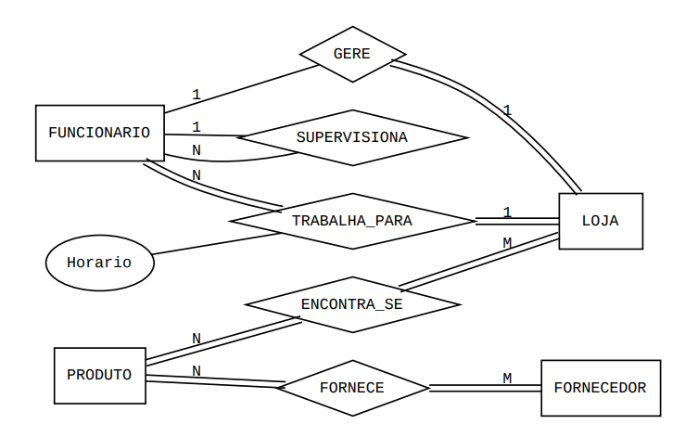

**Modelo ER (fig 2)**

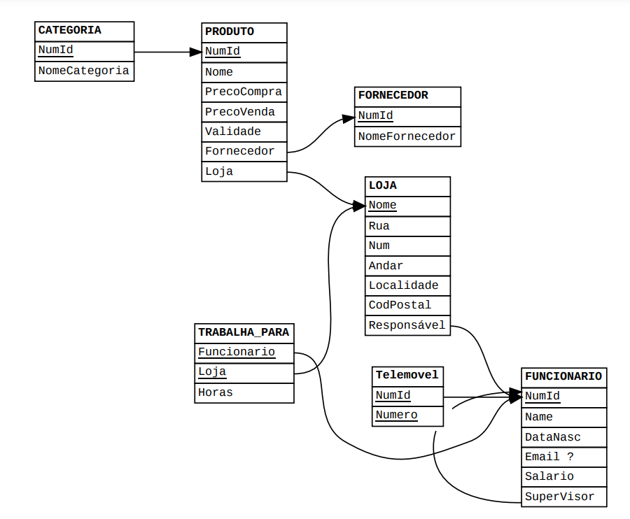

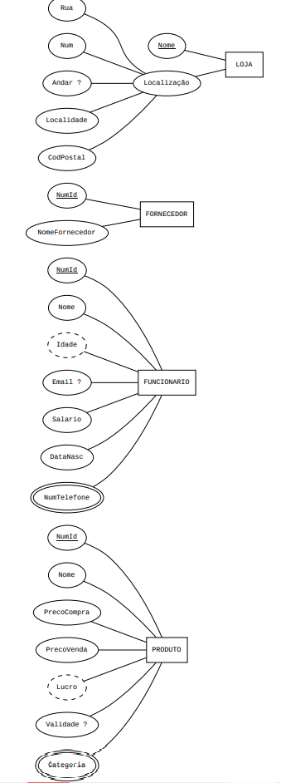**Diagrama das entidades-tipo**

**(fig 3)**